Sáng ngày 11/5/2018, Trung tâm GDNN -GDTX huyện Đăk Songng đã long trọng tổ chức Lễ tổng kết và Lễ tri ân ra trường cho học viên khối 12 năm học 2017-2018.
Tham dự buổi Lễ có; Thầy Nguyễn Nguyễn Trọng Chuẩn, Bí thư chi bộ, phó Giám đốc Trung tâm GDNN -GDTX huyện Đak song; Đại diện Hội cha mẹ học viên các khối lớp cùng toàn thể cán bộ, giáo viên, nhân viên và học viên Trung tâm.
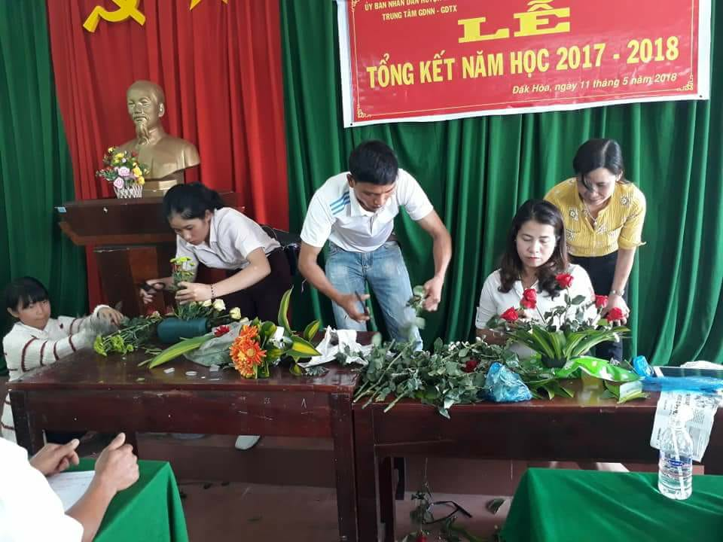
Cắm hoa chào mừng
Năm học 2017-2018, Trung tâm GDTX tỉnh tiếp tục đổi mới nâng cao chất lượng giáo dục với phương châm uy tín, chất lượng, là nơi gửi gắm niềm tin và xây dựng ước mơ học tập cộng đồng. Trung tâm chú trọng giáo dục theo hướng nhẹ nhàng, không gò ép tạo áp lực cho học viên, giúp các em được thoải mái tâm lý và hứng thú trong học tập đồng thời phát huy hết khả năng sáng tạo. Trung tâm có 04 lớp THPT với gần 100 học viên. Trong đó có 02 lớp học tập trung và 01 lớp tự học có hướng dẫn. . Báo cáo tổng kết năm học của Trung tâm cho thấy tỷ lệ học lực giỏi và trung bình tăng và tỷ lệ học lực yếu giảm so với năm học trước.
Tính đến thời điểm hiện tại, Trung tâm có 60 học viên các lớp liên kết dài hạn và ngắn hạn thuộc các ngành: Văn bằng 2 Trung cấp mầm non, Văn bằng 2 trung cáp tin học, Bồi dưỡng nghiệp vụ và cấp chứng chỉ Tin học, tiếng Anh, tiếng M’ Nông, Kế toán trưởng,Bồi dưỡng chuẩn chức danh nghề nghiệp cho giáo viên …… gần 500 học viên..
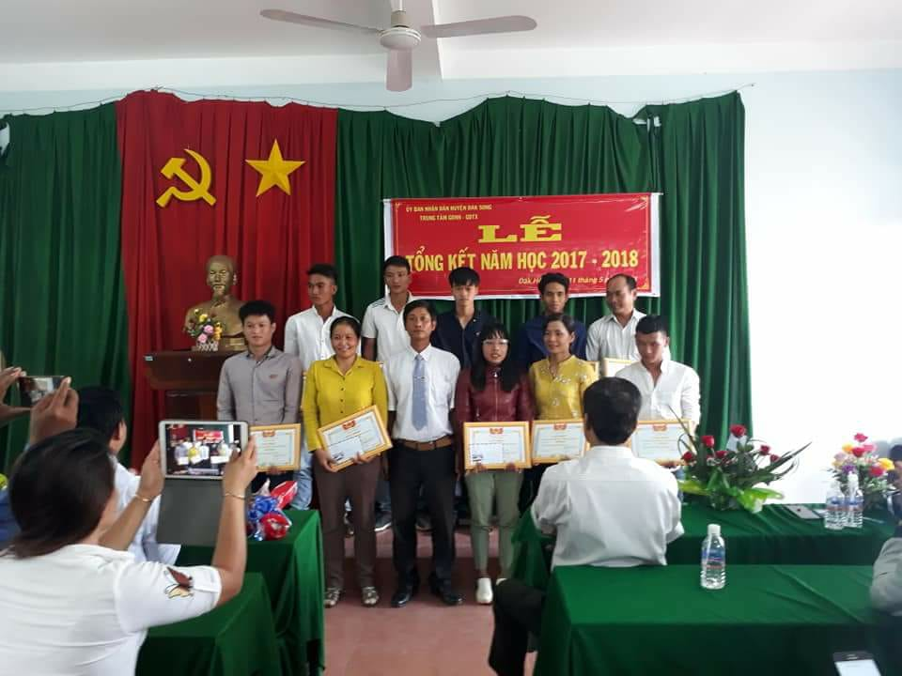
Thầy Vũ Ngọc Châu, Tổ trưởng tổ giáo vụ trao giấy khen giấy khen cho học viên tiên tiến
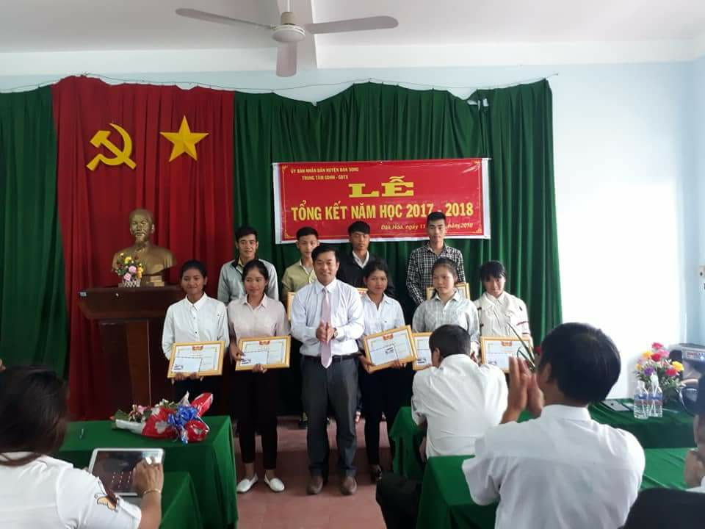
Thầy Nguyễn trọng Chuẩn trao giấy khen cho học viên giỏi
Phát biểu tại buổi Lễ, thầy Nguyễn Trọng Chuẩn,Bí thư chi bộ ,phó Giám đốc Trung tâm đã biểu dương và ghi nhận những nỗ lực cố gắng của thầy và trò Trung tâm GDNN - GDTX huyện Đăk song, đồng thời nhấn mạnh nhiệm vụ quan trọng trong thời gian tới là phấn đấu phát huy điểm mạnh, khắc phục khó khăn, tập trung ôn tập để đạt kết quả cao trong kỳ thi THPT Quốc gia.
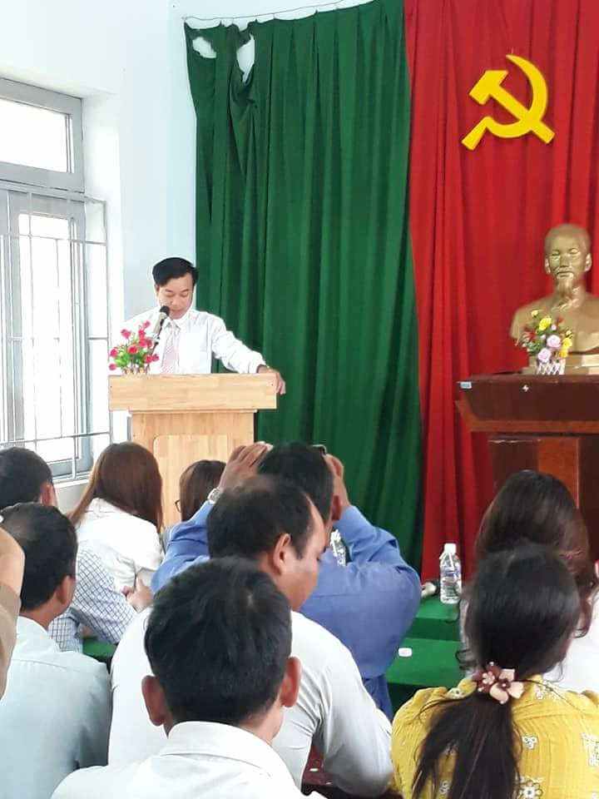
Thầy Nguyễn Trọng Chuẩn phát biểu trong buổi Lễ Tổng kết
Trung tâm đã tổ chức Lễ ra trường cho 20 học viên khối 12. Đây cũng là dịp để các em bày tỏ lòng thành kính đến các bậc sinh thành, thầy cô đã dạy giỗ và để lại kỷ niệm đẹp nơi các em đã học tập và gắn bó, đồng thời tạo động lực, giúp các em thêm vững tin để bước vào kỳ thi THPT Quốc gia quan trọng sắp tới.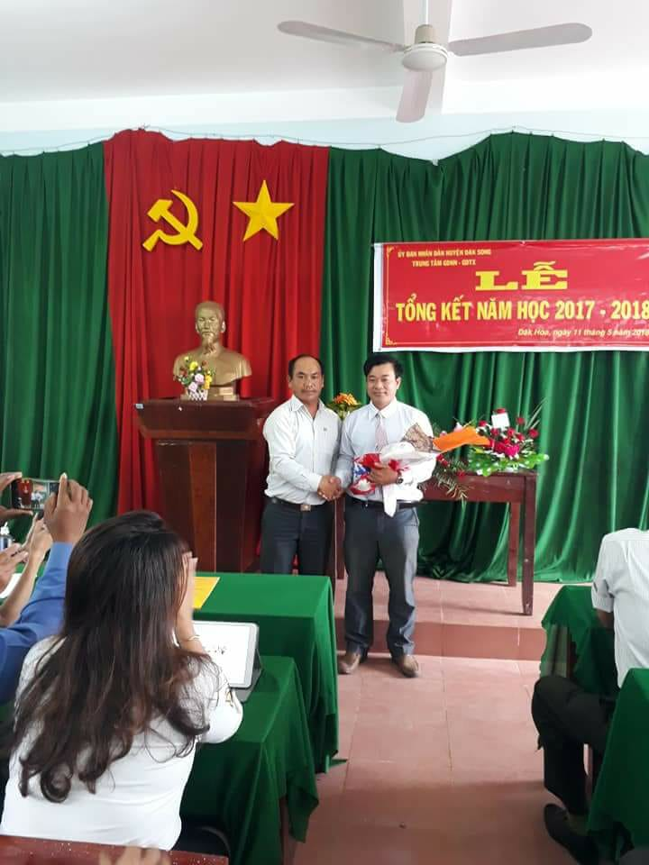
Tri ân của học sinh lớp 12 với thầy cô trung tâm năm học 2017-2018
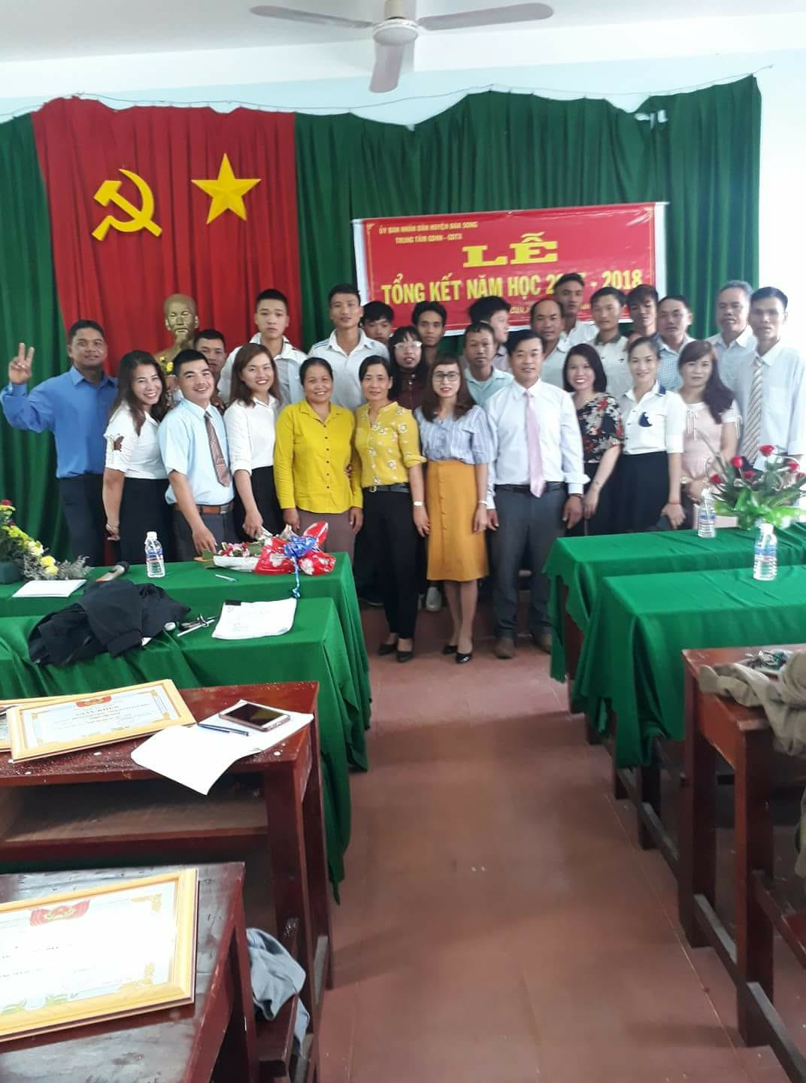
Trung tâm đã trao tặng danh hiệu học sinh giỏi cho 01 học viên và danh hiệu học sinh tiên tiến cho 20 học viên. Đó là nguồn động viên, khích lệ các em không ngừng phấn đấu vươn lên trong học tập. Đồng thời góp phần thể hiện sự đổi mới trong chiến lược giáo dục lâu dài của Trung tâm.

